Михаил Сергеевич Переславцев о простых словах - «Никто не забыт…»

У каждого из нас есть собственное понимание Памяти... Мы слишком долго обманывали себя, произнося по поводу и без такие простые слова: «Никто не забыт...». Так ли это на самом деле? Может мы попросту создали некую иллюзию по отношению к Памяти? А на деле нам многое из былого стало безразлично? Может мы за те 75 лет, что прошли с начала той страшной трагедии нашего народа, которой стала Великая Отечественная война, многое забыли или того хуже, навсегда утратили? Честно скажу, я не знаю, что ответить на эти простые вопросы...
Время летит. Боль потерь с каждым прожитым годом притупляется. А память? Наша память тоже переходит в иное измерение. Все те ужасы военного лихолетья, которые довелось пережить нашим дедам и бабкам, родителям для нас стали лишь отдаленными воспоминаниями... По разным подсчётам историков и исследователей за время Великой Отечественной войны пропало без вести от 3 до 7 миллионов солдат. А ведь у большинства безвестных солдат были матери, отцы, жены, дети. Они кого-то любили и были любимыми, о чём-то мечтали, переживали и тревожились, строили собственные планы на жизнь. Страшная война враз всё перечеркнула. Навсегда! Порой от солдат не сохранилось даже имен...
Недавно Российское военно-историческое общество (РВИО) сообщило о подготовке к 9 мая 2016 года в социальной сети под названием «Место памяти». Этот сетевой портал задуман как платформа для мониторинга состояния на воинских мемориалах «Вечных огней», памятников, обелисков и воинских захоронений. По словам исполнительного директора РВИО Владислава Кононова, цель проекта - подключение молодежи и волонтеров к заботе о культурном наследии и восстановлении мест памяти. Это будет постоянно действующий проект. Кроме того, в 2014 году уже стартовал проект РВИО, связанный с сохранением памяти о героях Великой Отечественной войны. Это программа по восстановлению и созданию памятников советским солдатам, павшим на полях сражений ВОВ. За два года обществом установлено 10 монументов в городах России. Весной 2015 года Министерство культуры, Общероссийский народный фронт и Министерство обороны впервые провели ревизию вечных огней по всей России. По данным отчета, всего в стране существует 3,6 тыс. мемориалов с вечными огнями, из которых 22% функционируют постоянно, 77% - в праздничные дни, а 1% - не функционируют. Безусловно, перечисленные проекты носят позитивную направленность и можно надеяться, что в скором времени мы увидим результаты. Тем более, что на сегодняшний день существует несколько десятков патриотических проектов, нацеленных именно на мониторинг состояния воинских захоронений и памятников. В базах данных этих проектов собраны тысячи фотографий и описаний воинских захоронений, например, на проекте «Помните нас» или «22 июня - Скорбь, Память, История», который стартовал 20 июня 2010 года.
Однако, как мне кажется, проблема заключается не только в том, чтобы провести мониторинг состояния и благоустройства того или иного воинского захоронения. В целом этот вопрос уже решается. Например, еще в 2012-2013 годы представители региональных прокуратур неоднократно выносили предписания и обращались в суды с исками о понуждении муниципальных властей наведения надлежащего порядка на воинских захоронениях и понуждении принятия их на баланс.
Не так давно была принята Программа патриотического воспитания россиян на 2016-2020 годы. На эти цели выделены средства, разработаны планы мероприятий, в том числе и с участием Российского Союза ветеранов. Однако, сейчас, накануне 75-летия скорбной даты начала Великой Отечественной войны актуальнейшей проблемой становится проведение общероссийской сверки именных списков бойцов, чьи имена увековечены на воинских захоронениях с именными списками безвозвратных потерь частей, полков, дивизий... И вот почему.
В ходе поисков информации о пропавшем без вести в годы войны деде у меня собралось достаточное количество сведений, в том числе и о безвозвратных потерях полка и дивизии, в составе которых он воевал. Таким образом удалось сформировать именной список погибших бойцов 250 стрелковой дивизии (первого формирования). Когда же я начал проводить сверку имен погибших солдат с именами, увековеченными на одном из мемориалов, где в 1941 ожесточенно сражалась 250 дивизия, было выявлено, что более трехсот имен солдат оказалось «потерянными». То есть, в архивных документах военного времени указаны их имена и первичные места захоронений, а на сегодняшний день в указанных местах воинских захоронений нет. Как нет и имен многих бойцов на современном мемориале. Поначалу я подумал, что произошло недоразумение. Однако аналогичная ситуация встречается и в других регионах. Например, из документов военного времени 110 ЭП (эвакпункта) известно, что бойцов, умерших от ран в пути следования, захоронили в д. Кочерга Новохоперского района Воронежской области.
Информация о захоронении
Страна захоронения Россия
Регион захоронения Воронежская обл.
Номер захоронения в ВМЦ 36-869/2014
Первичное место захоронения Новохоперский р-н, п. Кочерга, гражданское кладбище, братская могила 335
Вид захоронения воинское захоронение
Состояние захоронения хорошее
Количество могил 1
Захоронено всего 15
Захоронено известных 15
Захоронено неизвестных 0
Кто шефствует над захоронением Администрация г.п. г. Новохоперска
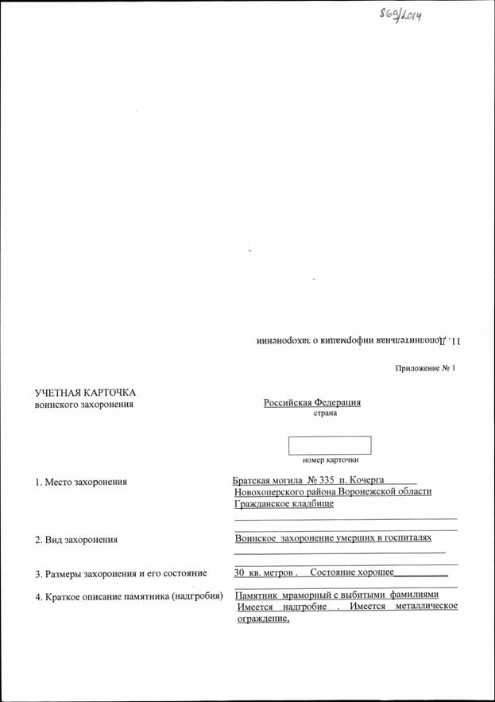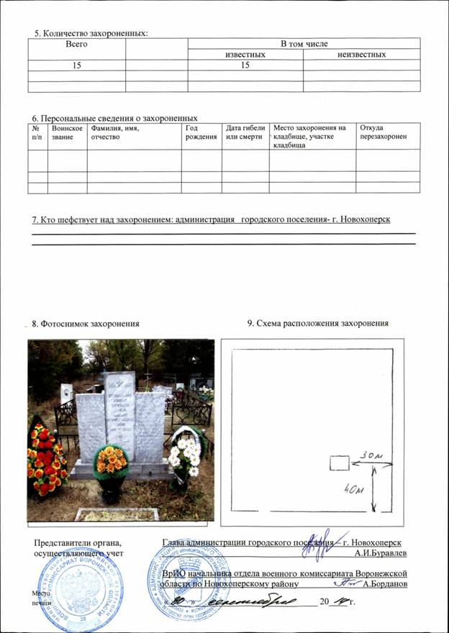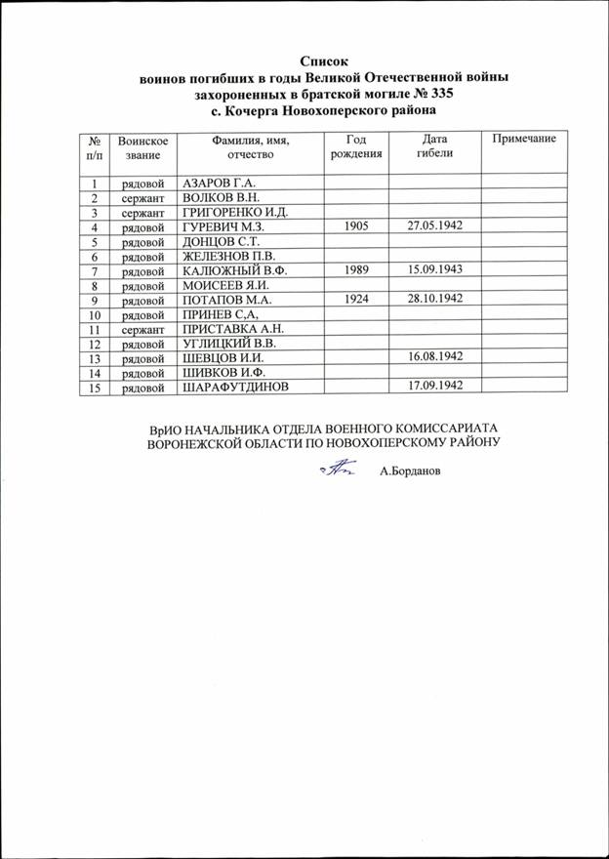
Получается, согласно учетной карточке братской могилы № 335 в д. Кочерга, покоится прах 15 красноармейцев. А согласно Книге умерших 110 ЭП в этой деревне захоронено 64 бойца.
Документ госпиталя (медсанбата)
Госпиталь110 ЭП
Тип донесения книга учета умерших
Дата донесения 28.07.1942-31.12.1943
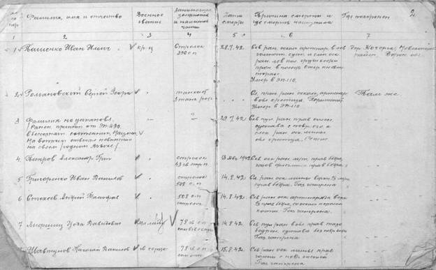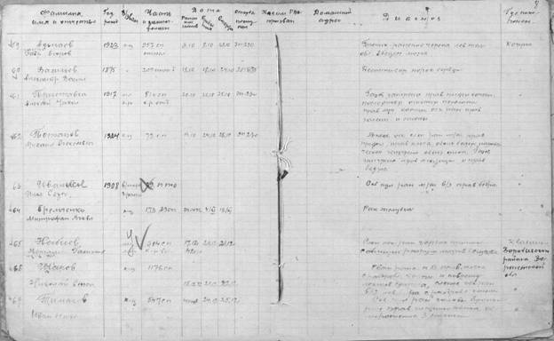
И куда подевались имена остальных бойцов, которые довольно просто установить по архивным документам военного времени - неизвестно.
В Российской Федерации имеются тысячи воинских захоронений. Если провести общероссийскую сверку, вне всякого сомнения, мы сможем восстановить и увековечить десятки тысяч «потерянных» имен наших прадедов и дедов, отцов, дядьев, братьев...
Конечно, можно возразить, что это исключительный случай.
Между тем, продолжая начатое исследование было установлено, что 110 ЭП в 1942-43 гг. было сделано еще одно захоронение умерших от ран. В с. Квашино Воробьевского района Воронежской области. В нем упокоилось 35 бойцов.
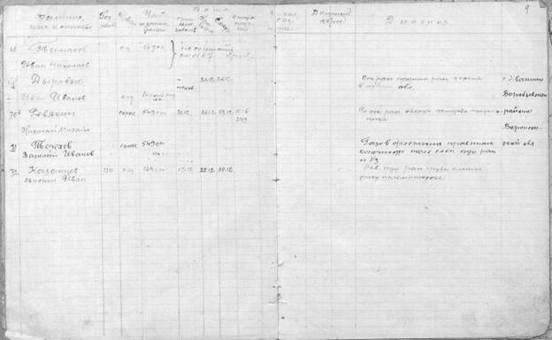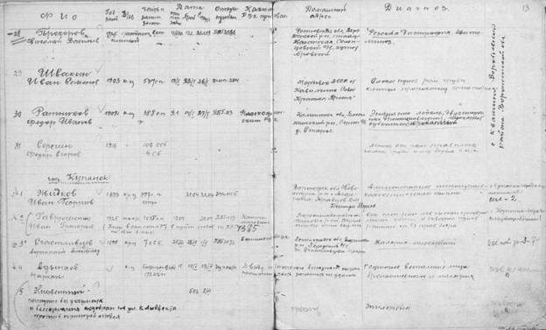
Согласно учетной карточки воинского захоронения № 461, в д. Квашино покоится прах медсестры-Рогозиной Галины Матвеевны. А вот, согласно архивной Книге, умерших 110 ЭП в этой деревне было захоронено 35 бойцов, имена которых нигде и никак не увековечены.
Страна захоронения Россия
Регион захоронения Воронежская обл.
Номер захоронения в ВМЦ 36-131
Первичное место захоронения Воробьевский р-н, с. Квашино
Вид захоронения братская могила
Количество могил 1
Захоронено всего 1
Захоронено известных 1
Захоронено неизвестных 0
Кто шефствует над захоронением Квашинская неполная средняя школа
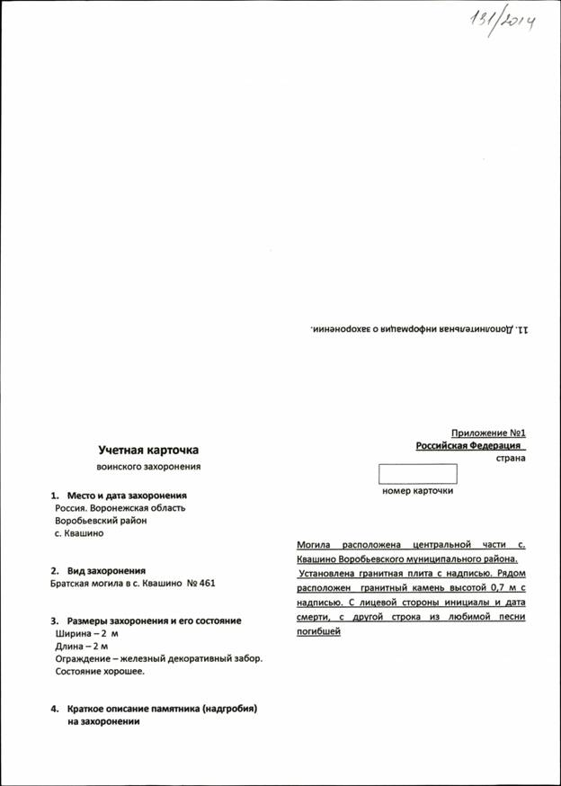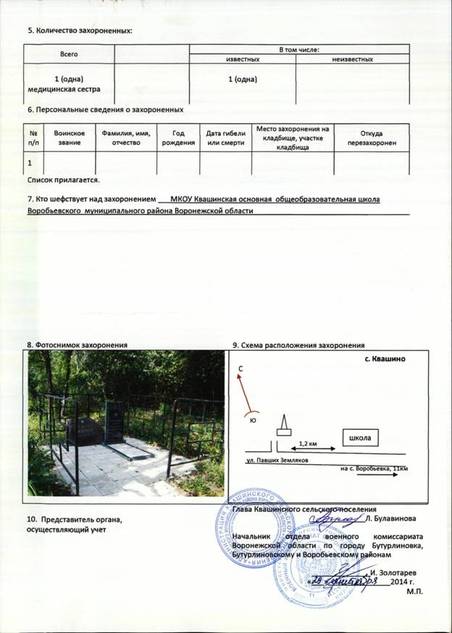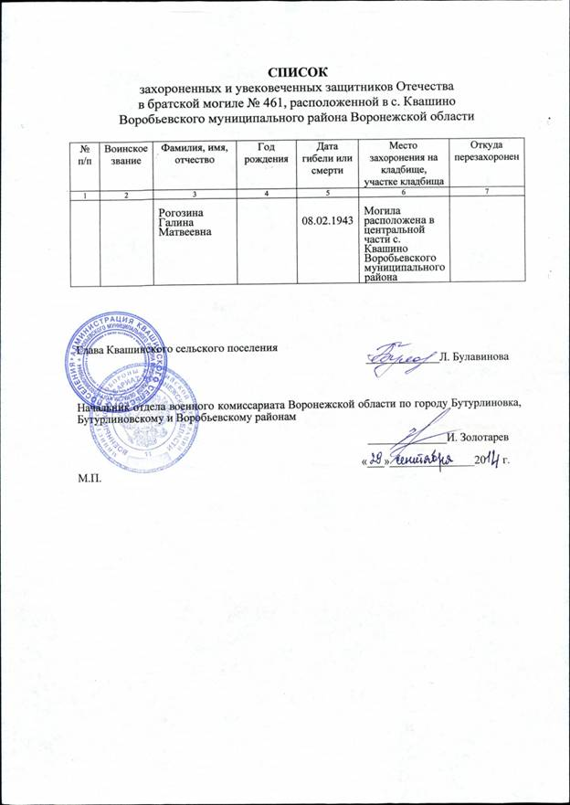

Справедливо ли это? Сейчас не имеет смысла разбираться в том, кто прав, а кто виноват. Отчего имена десятков тысяч солдат оказались «забытыми», безымянными. Накануне75-летия скорбной даты - начала Великой Отечественной войны необходимо провести общероссийскую сверку всех именных списков. Мы часто произносим простые слова- Война не окончена, пока не похоронен последний солдат!
Однако, давайте честно признаемся, с каждым годом возможностей установить имя солдата по смертному медальону становится меньше и меньше. Получается, что поисковые отряды поднимают безымянные останки безвестно погибших солдат, чтобы позже предать их земле такими же безымянными. Читая надпись на обелиске: - "Здесь покоятся 10-20-30- защитников Отечества, обнаруженных в ходе "вахты Памяти - ..... года", отчего-то становится грустно... Получается, что мы после смерти лишили солдата права на Имя! Относим солдата к статусу Неизвестный! Но ведь останки воинов находят не случайные грибники или туристы, это целенаправленная поисковая работа, в том числе и с архивными документами. И можно попытаться разобраться. Пусть имена станут известными не сегодня, через год, три, пять лет. Ведь целью поисковой работы является увековечивание памяти, а следовательно - имени погибшего солдата, а не перезахоронение останков с одного места в другое, пусть даже мемориальное. Безымянные останки навсегда так и останутся безымянными. Где бы они не упокоились, в лесу, болоте, в степи или на воинском мемориале...
А ведь имена многих солдат, погибших в конкретных районах можно восстановить по документам и, таким образом, увековечить их имена! Пускай могилы их неизвестны, но совершенный ими подвиг должен быть бессмертным! Вопрос только в том, кто это должен сделать? Поисковое движение России? Российское военно-историческое общество? Советы ветеранов совместно с муниципальными властями? Управление по увековечиванию памяти погибших при Министерстве обороны России? Роспатриотцентр? Внуки и правнуки погибших солдат?
Как мне кажется, мы все вместе должны сделать шаг к тому, чтобы увековечить имена солдат. И погибших, и умерших от ран, и пропавших без вести... Прошло 75 лет с начала войны и безвестные солдаты до сих пор бередят наши души... Из-за ничтожного количества откровенных предателей и дезертиров мы не можем до сих пор вернуть добрые имена тысячам солдат. Клеймо "пропавшего без вести" до сих пор лежит и на нас, их потомках. Если у компетентных органов имелись сведения компрометирующего характера, так по прошествию 75 лет можно уже снять гриф секретности, а если солдат ничем себя не замарал, так отчего мы стыдимся причислить его к безвестно погибшим в бою и воздать заслуженные им почести? С каждым годом от нас уходят ветераны, очевидцы тех событий. Они знают правду о войне. И большинство понимают, что пропавшие без вести однополчане не предатели и дезертиры, а солдаты погибшие в бою! Вот только очевидцев их гибели не осталось...
Я полагаю, что Российский Союз ветеранов может, просто - обязан поднять вопрос о пропавших без вести солдатах на самом высоком уровне! Нам, их потомка, нечего стыдиться своих дедов и прадедов! Взвода, роты, батальоны, полки сражались до последнего патрона, до последнего солдата. И это отчетливо просматривается в архивных документах военного времени. Особенно в 1941-1942 годах...
По сути получается, что безвестно погибшие солдаты, имена которых можно попробовать восстановить по архивным документам, необъяснимым образом причисляются к неизвестным, то есть - безымянным! Вдумайтесь в эти слова - безвестно погибший и безымянный! Между этими понятиями огромнейшая разница!! Безвестные солдаты заслуживают, чтобы их имена золотыми буквами горели на воинских захоронениях и мемориалах!
И тогда мы смело сможем сказать: - Никто не забыт!

Михаил Переславцев

